INFORME
SEMANA NACIONAL DE TRANSPARENCIA 2023

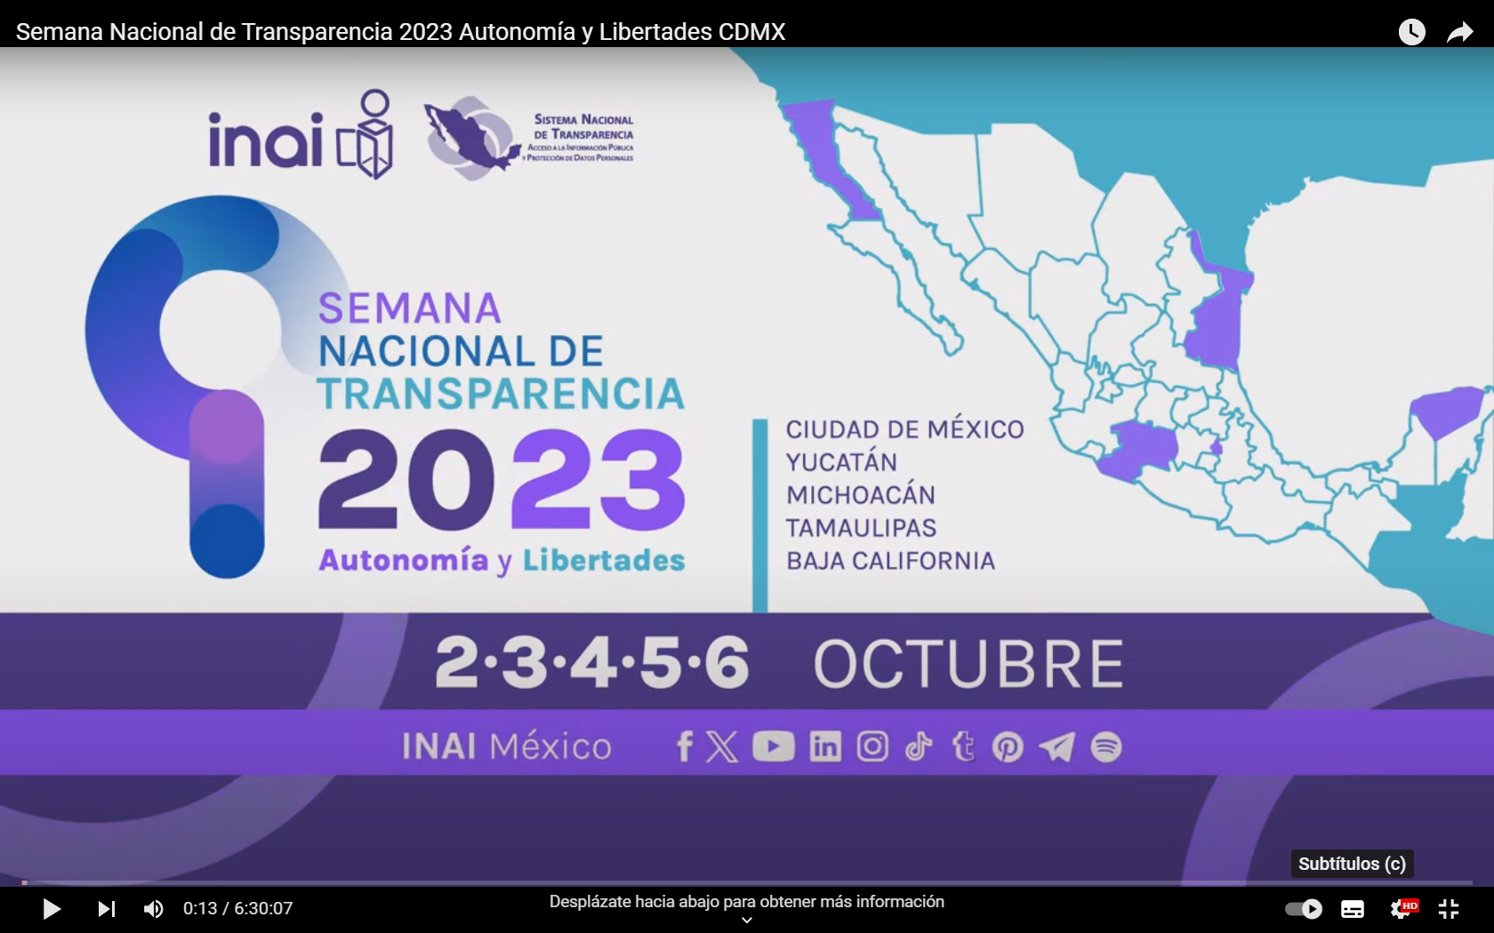

EL INSTITUTO NACIONAL DE TRANSPARENCIA, ACCESO A LA INFORMACIÓN Y PROTECCIÓN DE DATOS PERSONALES
"AUTONOMÍA Y LIBERTADES".

El evento organizado por el Instituto Nacional de Transparencia, Acceso a la Información y Protección de Datos Personales (INAI), con el tema “Autonomía y Libertades”, se llevó a cabo del 2 al 6 de octubre del 2023, en cinco sedes distintas: Ciudad de México, Mérida, Morelia, Tampico y Tijuana.
Durante los trabajos de la Semana Nacional de Transparencia 2023, el Instituto Nacional de Transparencia, Acceso a la Información y Protección de Datos Personales, hizo énfasis en analizar la importancia de las Instituciones Constitucionales Autónomas para garantizar los derechos y libertades de las personas.
El propósito de este evento fue realizar un encuentro con los diversos Organismos Constitucionales Autónomos del Estado Mexicano en el que se expuso y se hizo manifiesto de las acciones que estos realizan, así como el valor y aportaciones a la gobernabilidad y estabilidad de un Estado democrático. Se analizó, desde la perspectiva de diversos Organismos Constitucionales Autónomos, su fortalecimiento, atributos y áreas de oportunidad que permiten salvaguardar en cada uno de ellos los derechos que garantizan y para los cuales fueron creados.
Para esta edición, la Semana Nacional de Transparencia se llevó a cabo en diferentes estados de la República, por esta razón las actividades se desarrollaron de la siguiente manera: el lunes 2 de octubre en la Ciudad de México; el martes 3 de octubre en Mérida, Yucatán; el miércoles 4 de octubre, en Morelia, Michoacán; así mismo, el jueves 5 de octubre, en Tampico, Tamaulipas; y los trabajos concluyeron el viernes 6 de octubre, en Tijuana, Baja California.
El lunes 2 de octubre en la Ciudad de México se llevó a cabo la bienvenida y presentación de los ponentes por parte de la comisionada presidenta del Instituto Nacional de Transparencia, Acceso a la Información y Protección de Datos Personales, Blanca Liliana Ibarra Cadena, y en voz de ella, se inauguró la décimo novena edición de la Semana Nacional de Transparencia, se recordó y se hizo alusión al 2 de octubre de 1968, día histórico en la transición democrática: la noche de Tlatelolco, la cual enarboló la construcción genuina de un sistema democrático donde se respetarán los derechos y libertades, civiles, políticas y fundamentales.
Se reconoció también la pluralidad política y que, a causa de esta, se dio paso a la existencia de los organismos descentralizados, los cuales dotan de pluralidad y eficacia al Estado Mexicano.
Asimismo, se celebró que en la Semana Nacional de Transparencia también se discuta sobre la naturaleza, funciones y desempeño de los Órganos Constitucionales Autónomos.
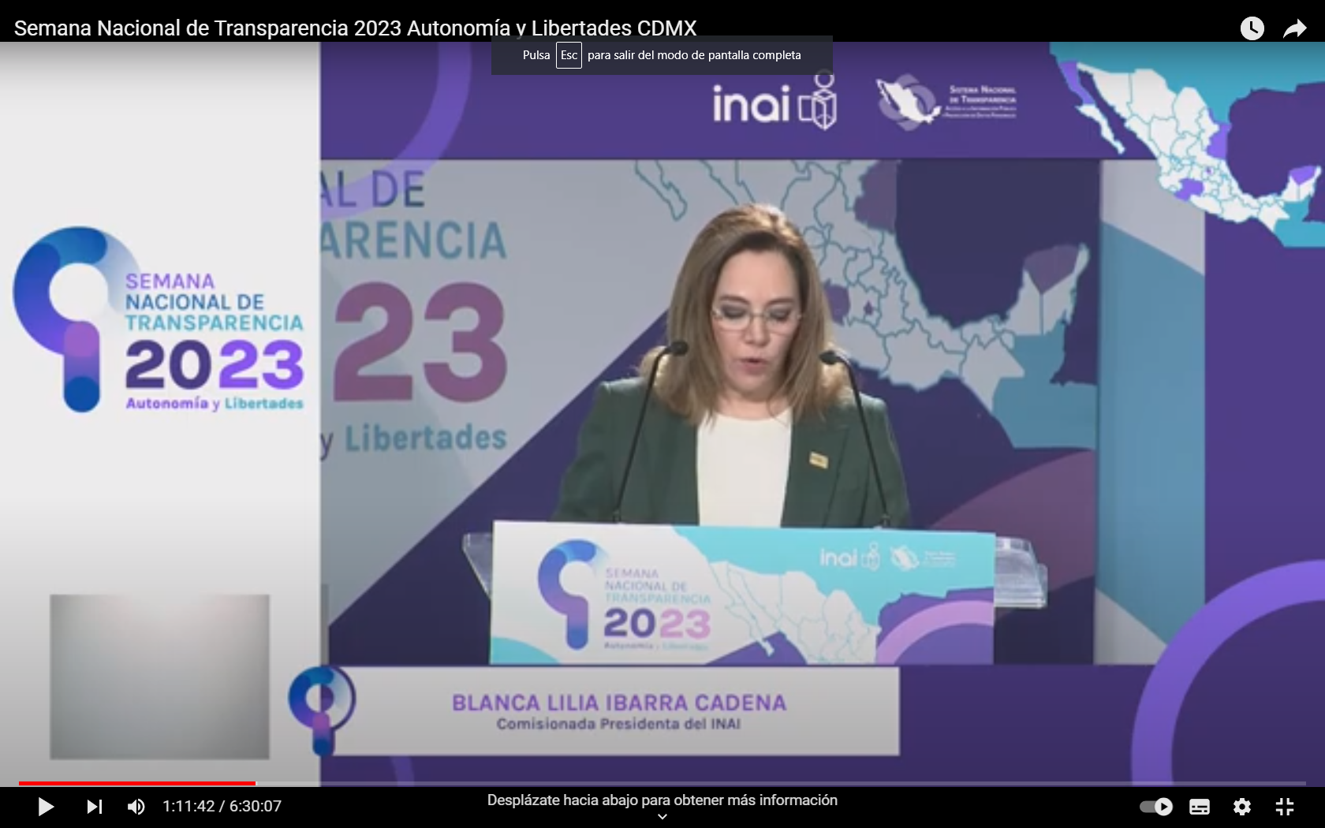

En el marco del evento se desarrolló la conferencia magistral: “La importancia del fortalecimiento a la autonomía del Instituto Nacional Electoral para la vida democrática” impartida por el Mtro. Juan Manuel Vásquez Barajas, maestro en derecho por la Universidad Nacional Autónoma de México en suplencia de la Consejera presidenta del Instituto Nacional Electoral (INE) Guadalupe Taddei Zavala, en la cual, se desarrollaron líneas de tiempo respecto al fortalecimiento de la autonomía del INE y de las reformas que otorgaron derechos políticos-electorales a la ciudadanía mexicana.
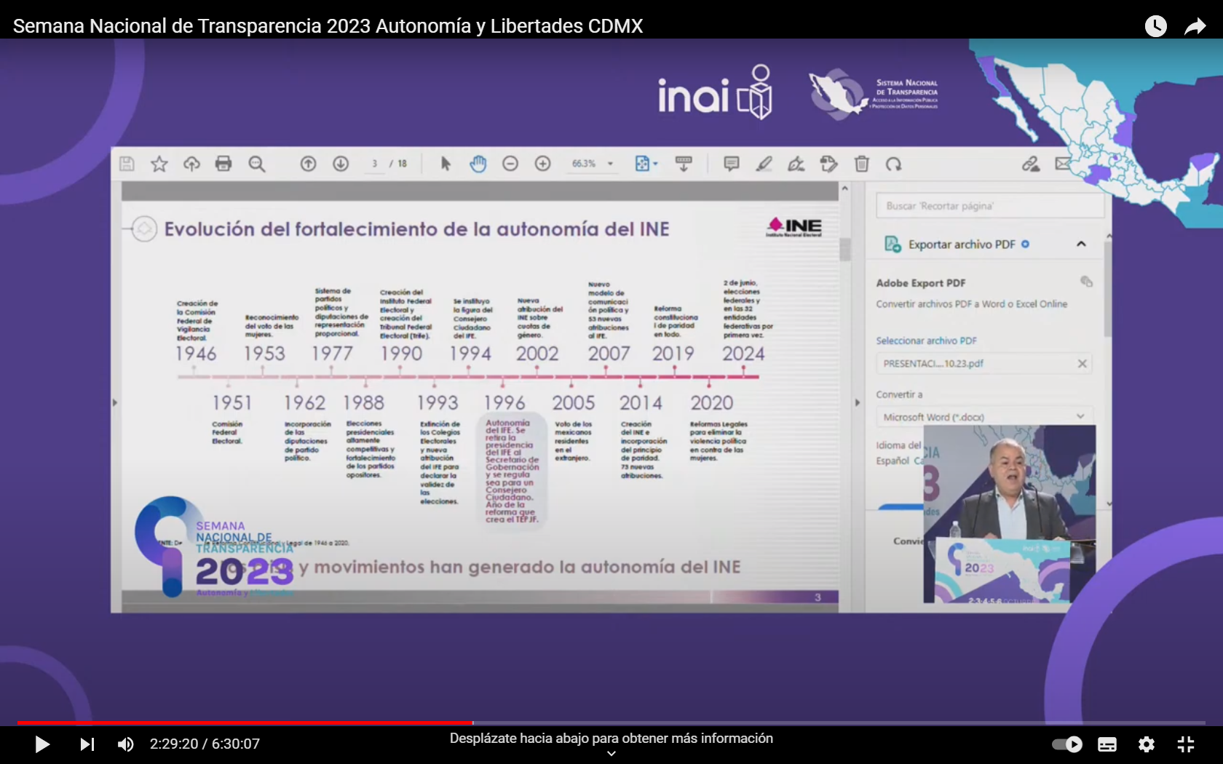
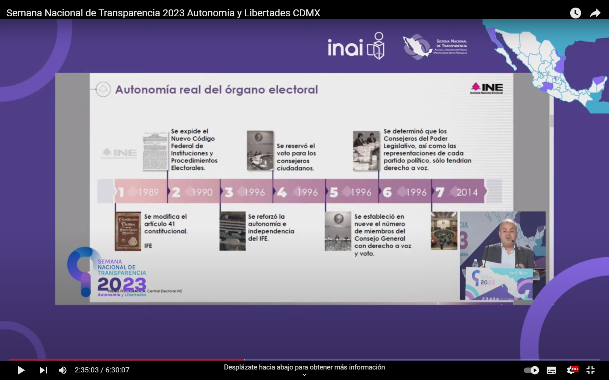

También se llevó a cabo la mesa de dialogo denominada: “Organismos Autónomos: la importancia de sus funciones al interior del estado democrático” en la cual se desarrolló el panel enfocado a la respuesta de las siguientes preguntas: ¿Cómo mantener un equilibrio de los Organismos Autónomos sin atentar contra la soberanía del estado, a fin de evitar la construcción de instituciones alejadas de intereses colectivos? ¿Qué blindajes legislativos se necesitan para que los nombramientos de los Organismos Autónomos estén fuera de la influencia política? ¿Qué aportaciones puede ofrecer la participación ciudadana en la construcción de los Organismos públicos Autónomos? ¿Un órgano constitucional podría dejar de ser esencial o por el contrario aumentar la necesidad de su existencia?
En el desarrollo del panel: “La importancia de sus funciones al interior del estado democrático” se abordaron diferentes puntos de vista y opinión en los que Nasheli Ramírez Hernández, presidenta de la Comisión de Derechos Humanos de la Ciudad de México, expresó que la consolidación de los Organismos institucionales se dio a partir de los años 90's y este origen de los Organismos Autónomos es la construcción ciudadana, la construcción real es hacia la gente.
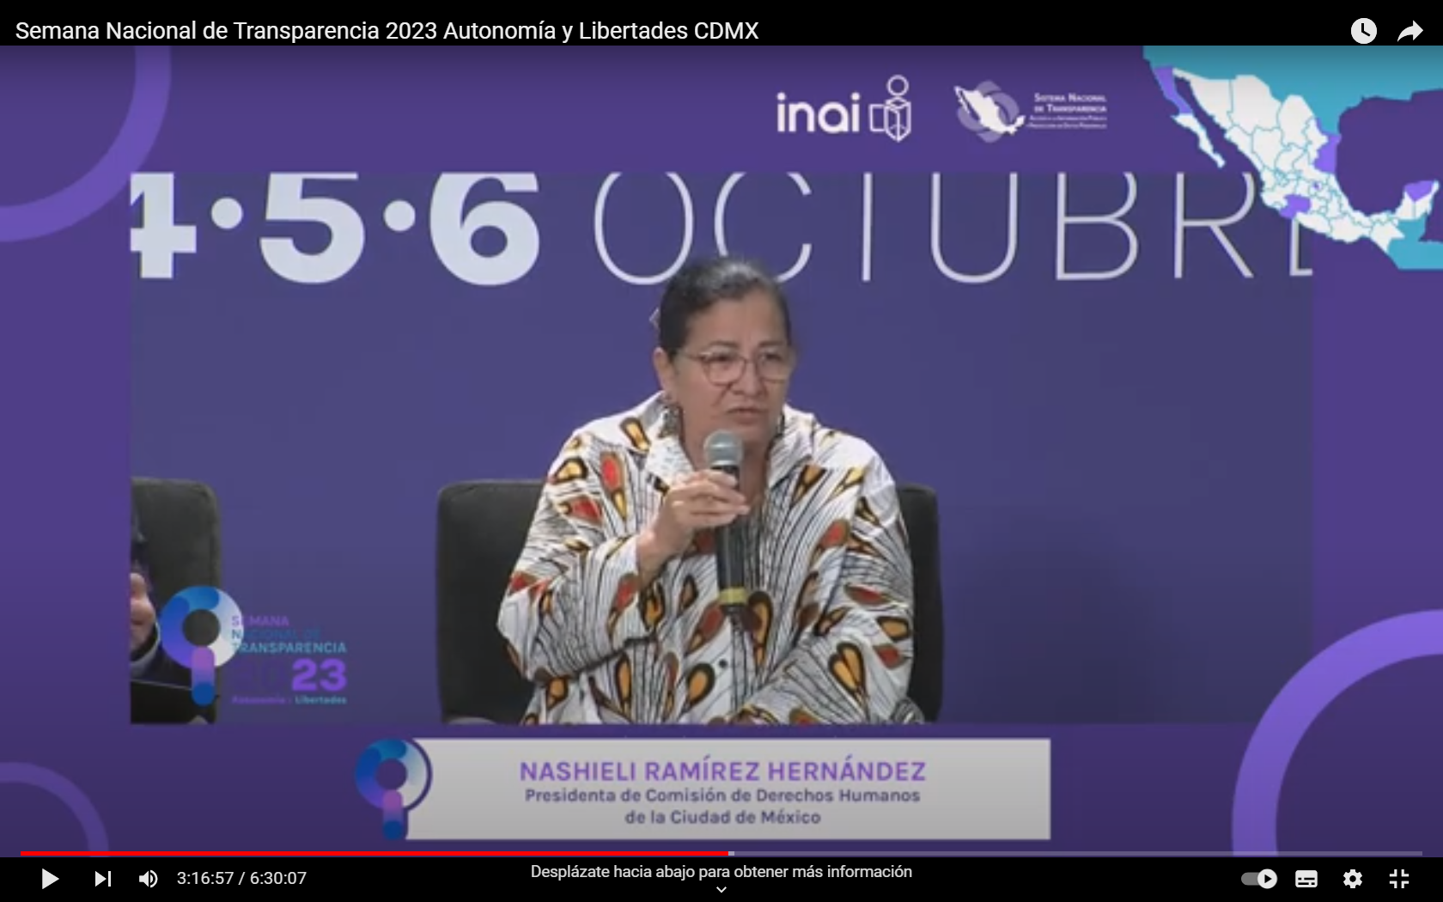

Después, Luis Raúl González Pérez, investigador de tiempo completo del Instituto de Investigaciones Jurídicas de la UNAM, resaltó que se debería ver a los Organismos como aliados y no como contrarios, puesto que estos surgen por la desconfianza de las funciones del gobierno que no generan certidumbre. Resaltó que se debería establecer un capítulo que hable de los parámetros que puedan hacer respetar estos Organismos. Finalizó comentando respecto a la necesidad de un buen diagnóstico, el cual determinará si se necesitan más Organismos Autónomos, resaltando que: “Hoy en día debemos defender los Organismos Autónomos”.
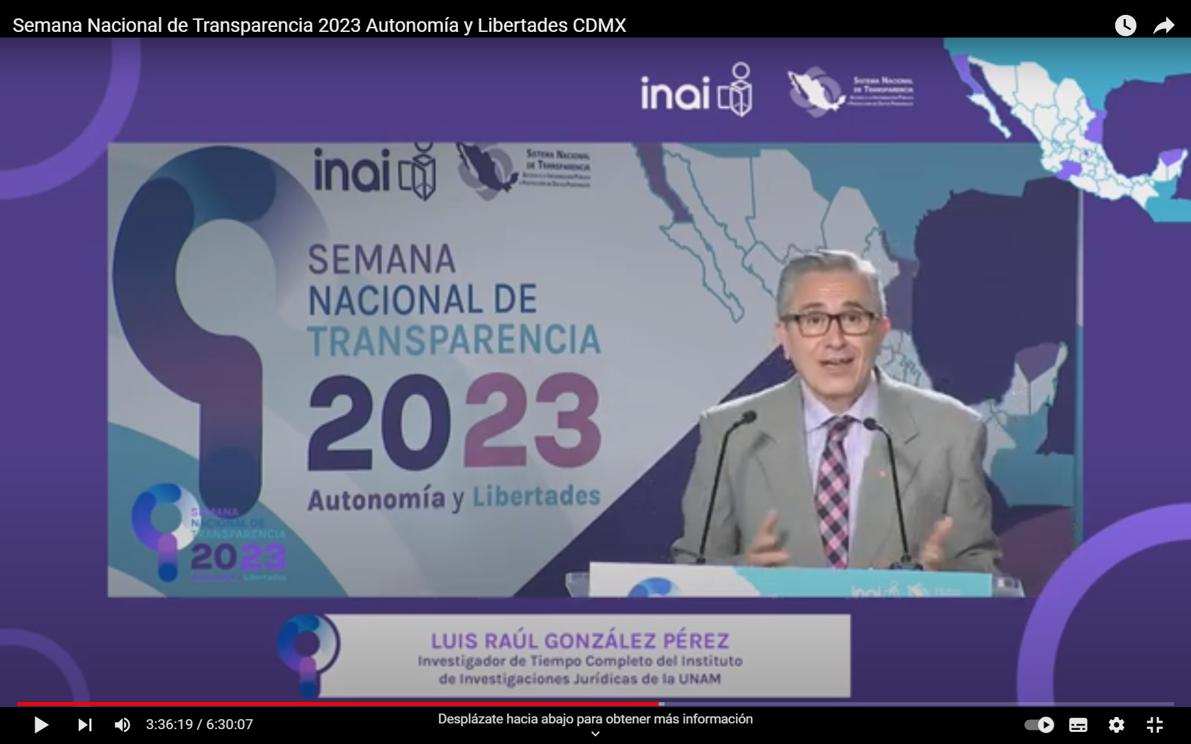
También, Pedro Salazar Ugarte, investigador de tiempo completo del Instituto de Investigaciones Jurídicas de la UNAM, habló de los cuatros principios que se deben tomar en cuenta para la creación de los Organismos Autónomos:

- Creados desde la institución, con una finalidad política.
- Mantener relaciones de coordinación con otros órganos y poderes.
- Autonomía, independencia tanto funcional como financiera.
- Realizar funciones primarias u originarias para el estado.

Por último, Gabriel Torres Espinoza, integrante del Consejo Consultivo del INAI, resaltó él por qué es fundamental e importante tener Organismos Autónomos. Comentando que la razón principal es por el hecho de que el gobierno no puede ser juez y parte al mismo tiempo y ejemplificó con lo siguiente: “Imaginen que el gobierno realizara las elecciones, conteo de votos y designación de los candidatos”.

Derivado de ello, el ponente mencionó que para ser independiente en tus funciones debes ser profesional en tu desempeño y finalizó reflexionando lo siguiente: “la manera de blindar a los Organismos Autónomos es subiendo los perfiles profesionales, definiendo los perfiles profesionales de quienes los integran y conducen.”

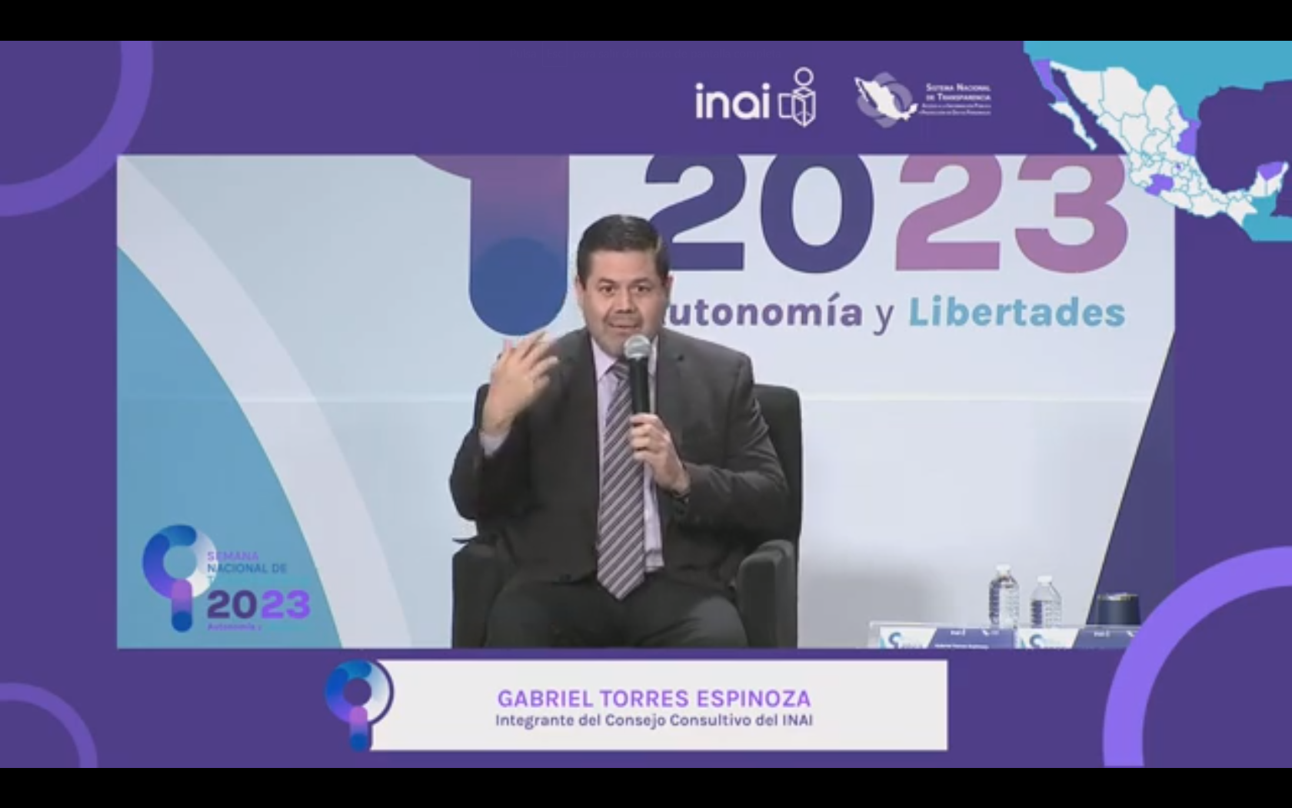

El día dos de la Semana Nacional de Transparencia, se llevó a cabo en la ciudad de Mérida, Yucatán en donde se desarrolló la conferencia Magistral denominada: “El papel de los Organismos Autónomos en la gobernanza y la trasparencia.”

La misma fue impartida por David Holiday, Open Society Foundations, Latin American Program. En la cual, abordó dos temas fundamentales, el primero “La inteligencia artificial y su relación con la gobernanza, la trasparencia y sus desafíos”, en la que reflexionó sobre cómo la inteligencia artificial automatiza tareas que actualmente son realizadas por humanos, lo que trae como consecuencia la liberación de los recursos humanos para concentrarse en tareas más específicas. También habló sobre la mejora en la precisión, pudiendo analizar grandes cantidades de datos de manera más rápida y precisa, y también la personalización, la cual podrá proporcionar información personalizada en función de las necesidades, la asistencia de la inteligencia artificial generativa podría dejar obsoletas las consultas públicas.

Resaltó que no todo es bueno con la inteligencia artificial, puesto que esta podría utilizarse para la evasión en la responsabilidad democrática, y con la inteligencia artificial generativa podría hacerse falsa propaganda muy parecida a la real, causando la desinformación ciudadana.

El segundo de los temas que abordó fue: “Cómo están los valores democráticos en el mundo”, se mencionó como es que Brasil manejó desastrosamente la pandemia generada por la enfermedad Covid-19, y cómo se aceleró la destrucción de la selva amazónica. También ejemplificó como es que Rusia en la guerra contra Ucrania ha desatado un atolladero empapado de sangre.
Finalizó con un mensaje en favor a la tecnología: “esperemos que la tecnología y las fuerzas del mal no nos ganen, para poder trabajan en conjunto por un mundo mejor.” 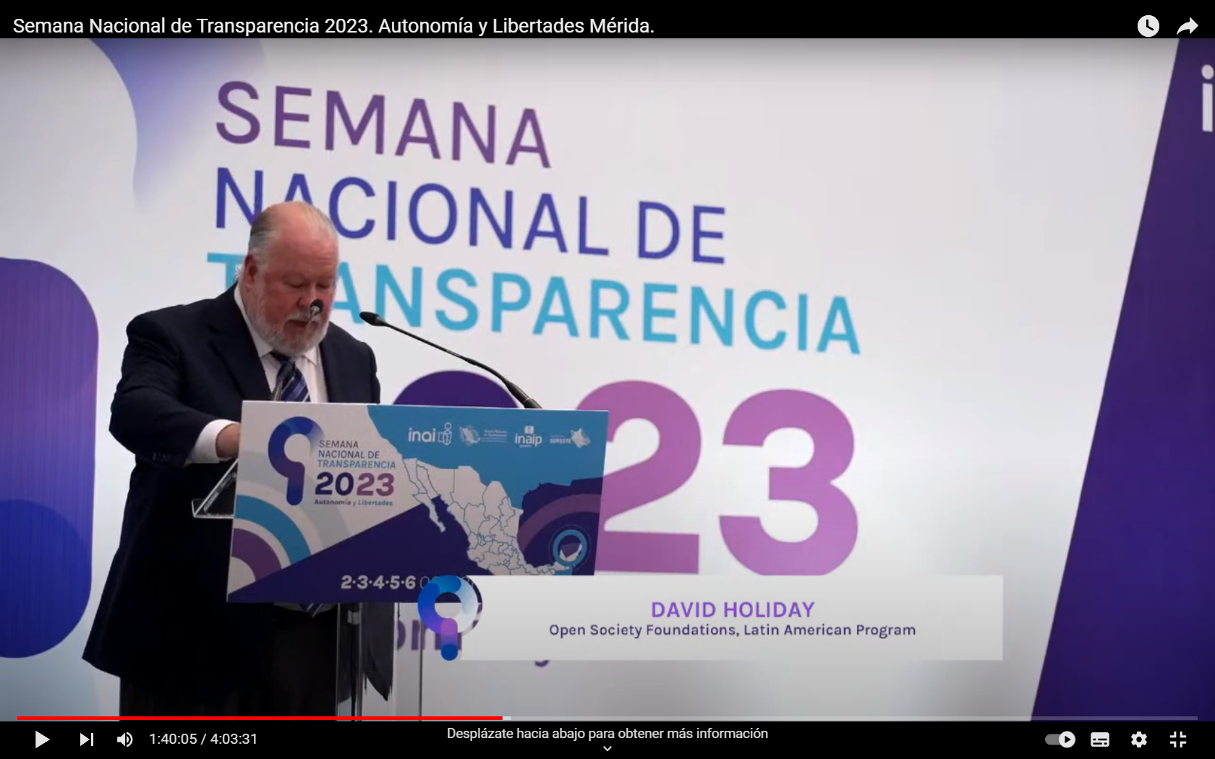

Ahora bien, dentro del día 3, los trabajos de la Semana Nacional de Transparencia, se llevaron a cabo en la ciudad de Morelia, Michoacán el día 4 de octubre. Ahí mismo se desarrolló la conferencia magistral con el tema principal: “La contribución del Sistema Nacional de Transparencia en la consolidación de la democracia en México.”
Conferencia que se desarrolló en voz de Luis Carlos Ugalde, director general de Integralia Consultores, quien habló sobre los baches de la democracia, enfocado en los problemas sobre el financiamiento ilícito de las campañas electorales, así como los problemas sobre la libertad de expresión.

El especialista mencionó que, ahora vivimos en una fase donde se vive luchando para controlar el presidencialismo, el abuso del poder político. Sin embargo, se han registrado muchos avances constitucionales y mayor presencia de pluralismo en los congresos del país. También hizo alusión a que la hegemonía “es el germen de la destrucción democrática”.

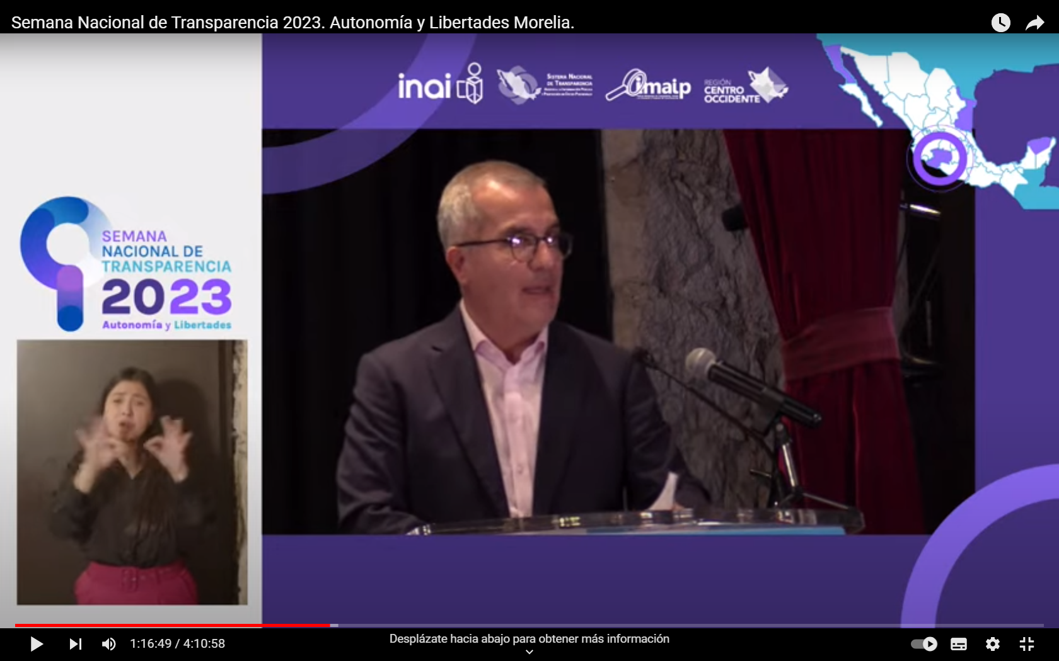

Ugalde resaltó que a pesar de la evolución normativa desde el 2002, el tema de rendición de cuentas es débil, y ahí es donde se encuentra uno de los más grandes desafíos. También comentó que, si un órgano garante no es transparente, se vuelve un problema, porque el esfuerzo de mejorar la gestión pública a partir de la transparencia “si no permea se detiene”. Entonces, cuando la capacidad de planeación y de construcción de indicadores, de transparencia y de fiscalización se “desmoronan” y no es un problema del INAI, sino de la planeación y calidad estratégica de los gobiernos, del mismo modo que la carencia de indicadores de impacto y de sistemas globales de evaluación.
El director explicó que, para que la transparencia se constituya como un pilar de rendición de cuentas, es necesaria la aplicación de consecuencias y sanciones creíbles y ejecutables.
Para finalizar, nos externó una invitación para que repensemos con “una nueva máscara” cómo lograr que la trasparencia derive en menos corrupción y en una mayor rendición de cuentas.

En el marco del desarrollo del día cuatro de la Semana Nacional de Transparencia, se llevó a cabo en Tampico, Tamaulipas y se presentó la conferencia magistral con el tema a desarrollar: “Relevancia de los órganos Autónomos para el fortalecimiento de la democracia en México”, la cual fue prescindida por Francisco Javier Acuña Llamas, excomisionado del INAI y secretario de Estudio y Cuenta en el Tribunal Electoral del Poder Judicial de la Federación.
Acuña dio inicio refiriendo que: “La democracia es un asunto de comparaciones permanentes”, aseveró que el periodista es germinador del campo democrático, la democracia es un sistema de vida el cual debe tener mecanismos de tope, porque gracias a ellos es que se da la democracia. El periodismo pone la prevención.

Incitó a los jóvenes a votar porque, el no hacerlo es antidemocrático, es un deber, porque la gente que vota, escoge a los que quiere para hacer gobierno y así mismo elige a la oposición, para hacer contrapeso y evitar que hagan cosas excesivas, para que no se equivoquen, porque las equivocaciones del gobierno van en demérito de la vida pública de todos.

Finalizó con la reflexión respecto a que ni el Instituto Nacional de Acceso a la Información y Protección de Datos (INAI), el Instituto Nacional Electoral (INE), la Comisión Federal de Competencia Económica (COFECE), el Instituto Federal de Telecomunicaciones (IFT), la Auditoria Superior de la Federación ni el Banco de México son inútiles, son simplemente los marcapasos para que la democracia no sea una ficción o se genere una regresión democrática.

Continuando con el panel 2, con el tema “Los retos de los órganos Autónomos para garantizar procesos electorales equitativos y transparentes”, se abordaron diferentes puntos de vista en los que se desarrollaron las siguientes preguntas: ¿De acuerdo con las funciones que juega cada uno de los Organismos Autónomos aquí representados, qué escenarios están previendo para el 2024? Considerando los antecedentes de las principales fuerzas políticas de nuestro país, ¿podrían nombrar los retos a los que se enfrentan los Organismos Autónomos en materia de organización, vigilancia e impartición de justicia electoral frente a las elecciones del 2024? ¿Qué papel juega la ciudadanía en estos procesos electorales?

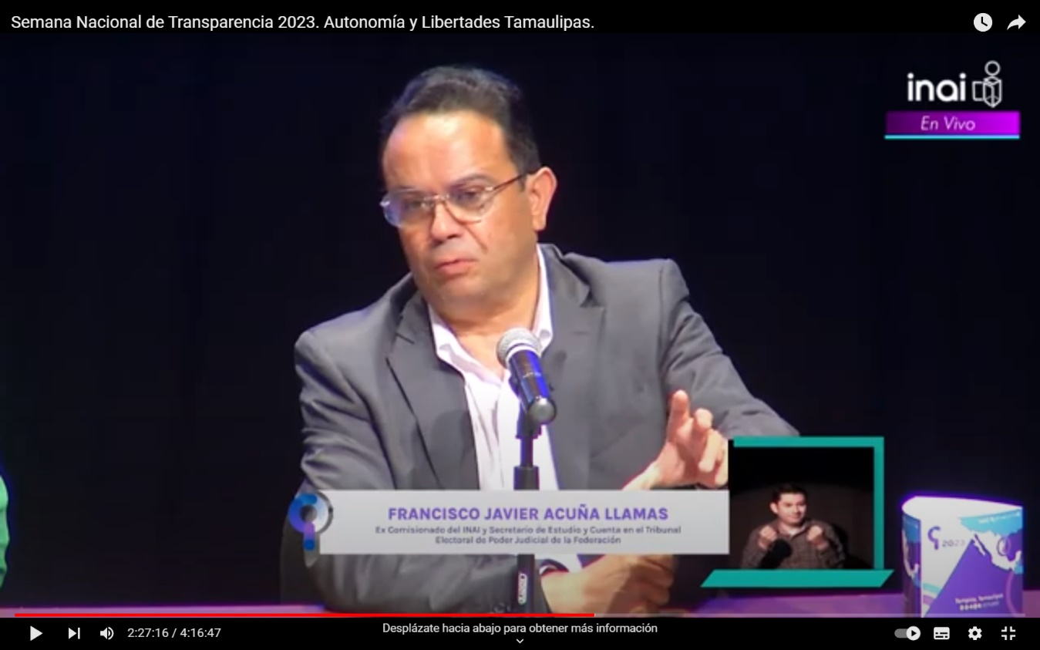

Gilberto Pablo de Hoyos Koloffon, exfiscal especializado en delitos electorales del estado de Nuevo León y presidente de la Asociación Mexicana de Fiscales Electorales (AMFE), compartió que en cada proceso electoral los delitos electorales aumentan constantemente y es importante llevar a cabo toda una campaña de difusión y de prevención de los delitos en esta materia, para que la ciudadanía esté informada al respecto y así puedan denunciar estos delitos.

El especialista habló de la importancia de implementar un sistema de blindaje electoral al que, en Nuevo León, conocen como “el cible de Nuevo León”, explicando que la finalidad de este blindaje electoral es la de informar a las personas que ocupan cargos de servidores públicos sobre los derechos y obligaciones que tienen, relacionados con el proceso electoral 2023-23024. Finalizó mencionando que la función de las Fiscalías Electorales, además de prevenir, investigar y perseguir los delitos electorales, es la de proteger el desarrollo de la adecuada función electoral y lograr que el voto continúe libre y secreto.

Continuó Carlos Manuel Rodríguez Morales, fiscal especializado en materia de delitos electorales del estado de Jalisco, quien destacó que el acoso que hay sobre las instituciones autónomas por parte del poder político, polarizan e incitan a la intolerancia en las contiendas; “qué podemos esperar de este proceso, un acoso desde el poder a las instituciones, a los órganos Autónomos, particularmente a las autoridades electorales; la desinformación y la mentira; esto con el propósito de manipular a los distintos sectores de la ciudadanía, las amenazas y agresiones serán constantes particularmente a los órganos garantes”, dijo.

Concluyó reflexionando sobre esta elección, una elección plebiscitaria, una en la que la ciudadanía deberá votar a favor de un sistema de gobierno como el actual o uno totalmente distinto, por lo que sería una irresponsabilidad de nuestra parte no ir a las urnas y manifestar nuestra visión del país que queremos.

Daniel Omar Gutiérrez Ruvalcaba, fiscal especializado en delitos electorales del estado de Aguascalientes, mencionó que requerimos una ciudadanía despierta o que no se deje distraer, que investigue y estén activos para manifestarse en las urnas. Es necesario también, generar confianza para que denuncien y para confiar en los resultados.
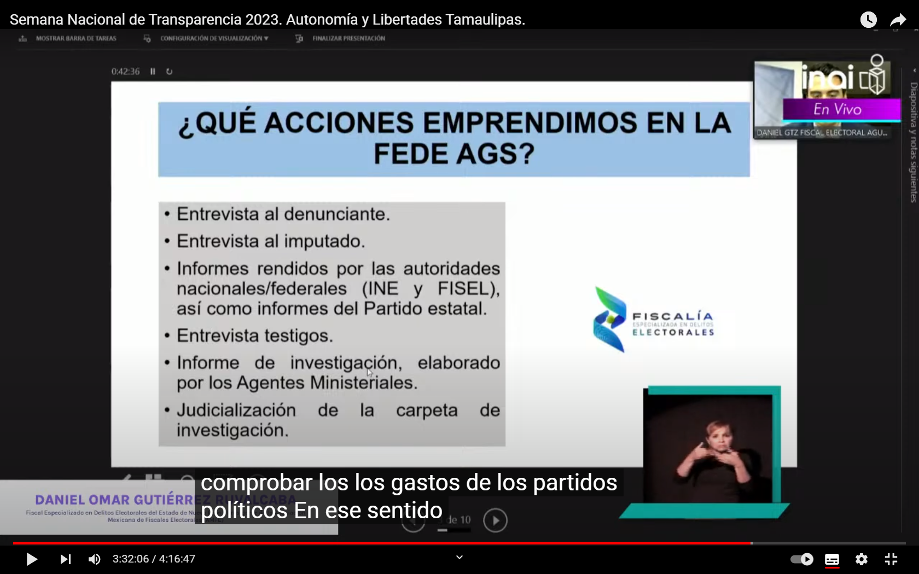

Para concluir con el panel, Rafael Montes Albino, periodista de investigación habló respecto a que se prevé un proceso electoral violento, por la lucha del poder. Él comenta que ello deriva de la no sanción y la sola pasión de eufemismos para violar la ley. Pronosticó también un desalentador proceso electoral por no respetarse la ley electoral, ni la vida de las personas en una sociedad que no despierta ni reacciona y no se indignan.
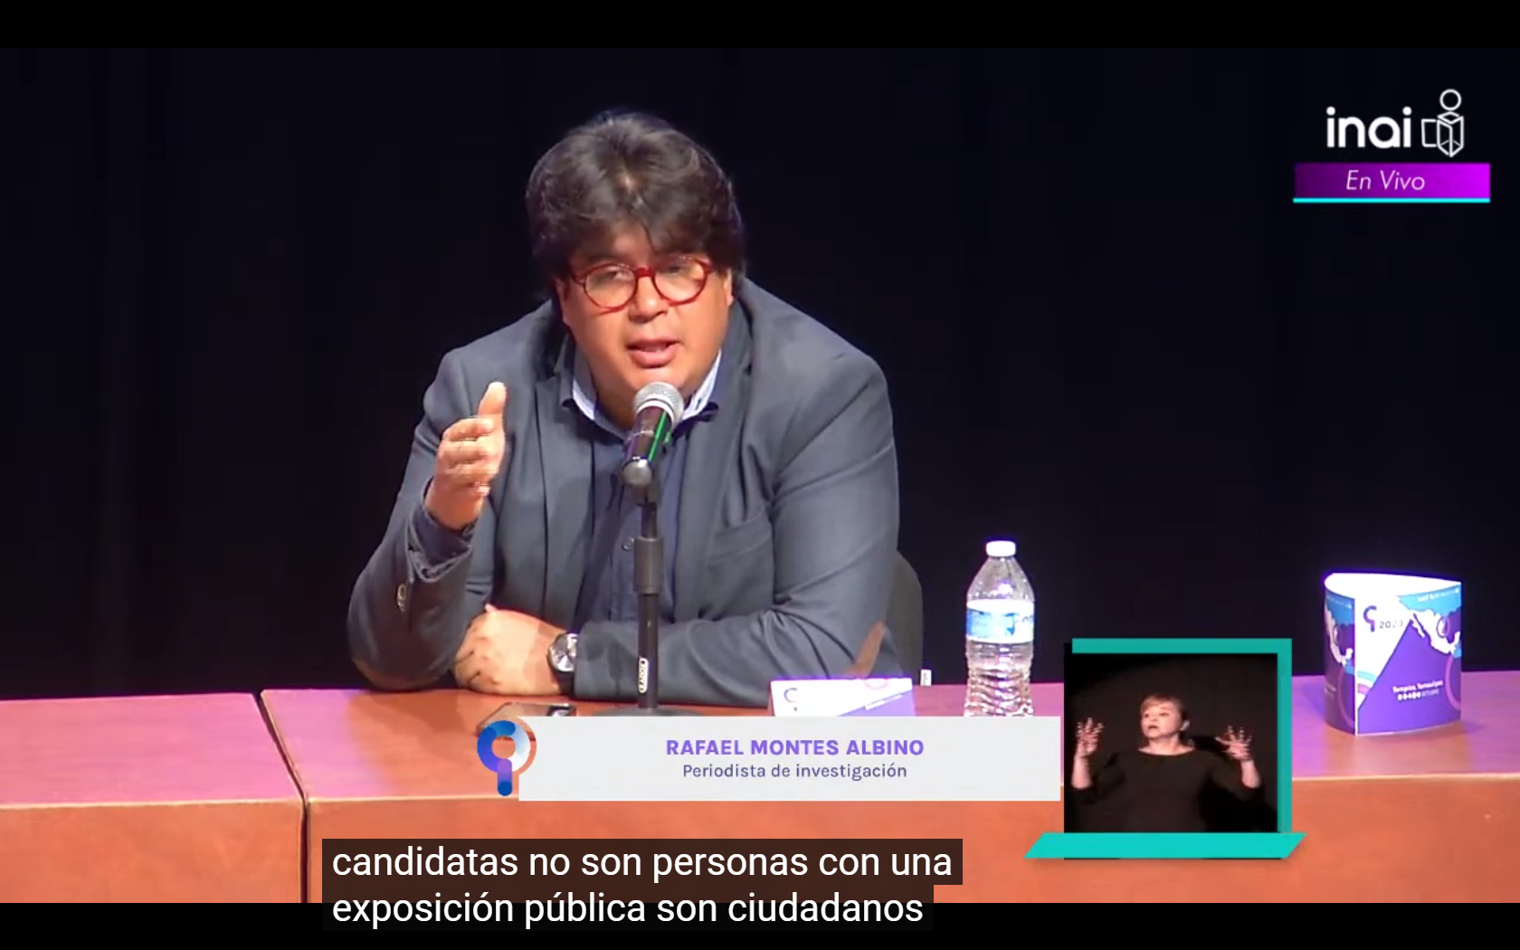

En la ciudad de Tijuana, Baja California, dentro del último día de la Semana Nacional de Transparencia, se llevó a cabo y se desarrolló la conferencia magistral denominada: “El papel de la corte en defensa de los derechos de acceso a la información y protección de datos personales.”
El ponente fue Juan Carlos Salamanca Vásquez, secretario de Estado y Adjunto de la Suprema Corte de Justicia de la Nación, quien se centró en el tema de la Controversia Constitucional 280/2023. Comenzó aclarando algunos puntos específicos, como el precedente utilizado, que fue la controversia 207/2021 presentada a continuación.
Criterios que se evaluaron:
- La integración de un organismo constitucional autónomo que depende de poderes de representación política.
- El posible caso de que no exista un plazo previsto en la ley para realizar el nombramiento.
- El tema sobre la omisión como un acto inconstitucional, en el caso que se afecte el diseño previsto por el constituyente, para el órgano.
Si se afecta el diseño constitucional del órgano ya hay una vulneración a la constitución y en ese sentido la omisión ya es inconstitucional.
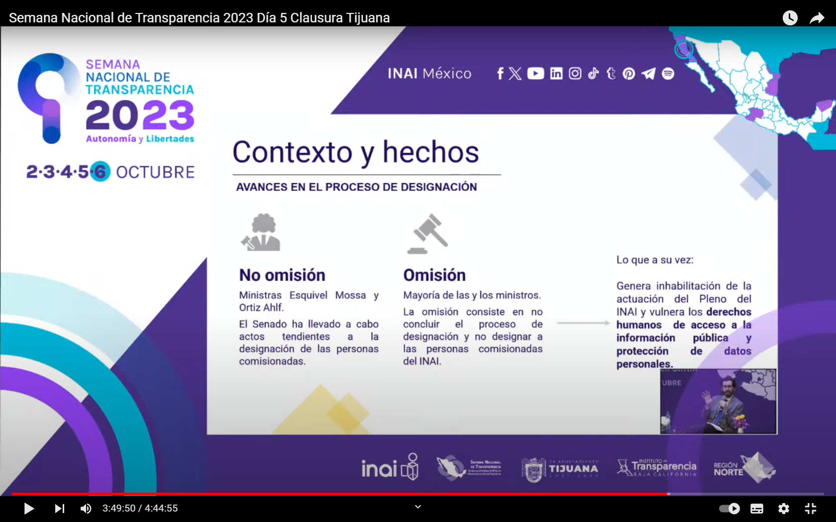
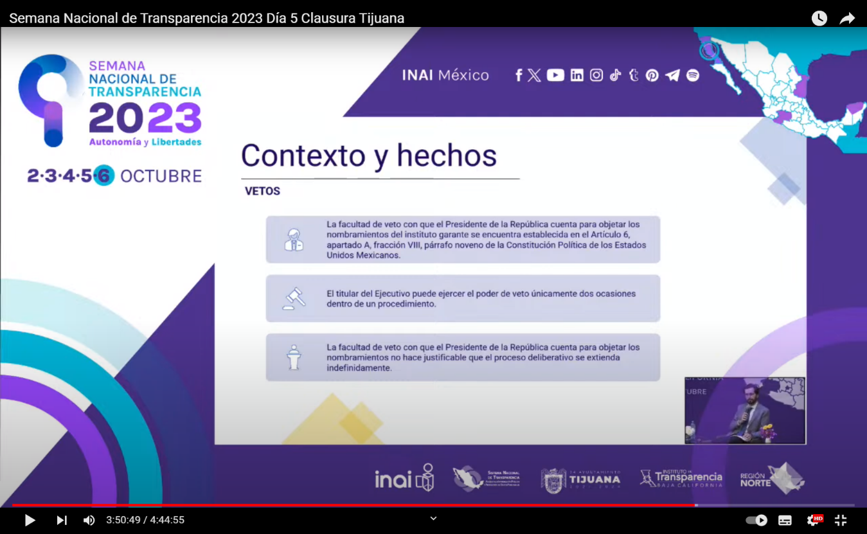

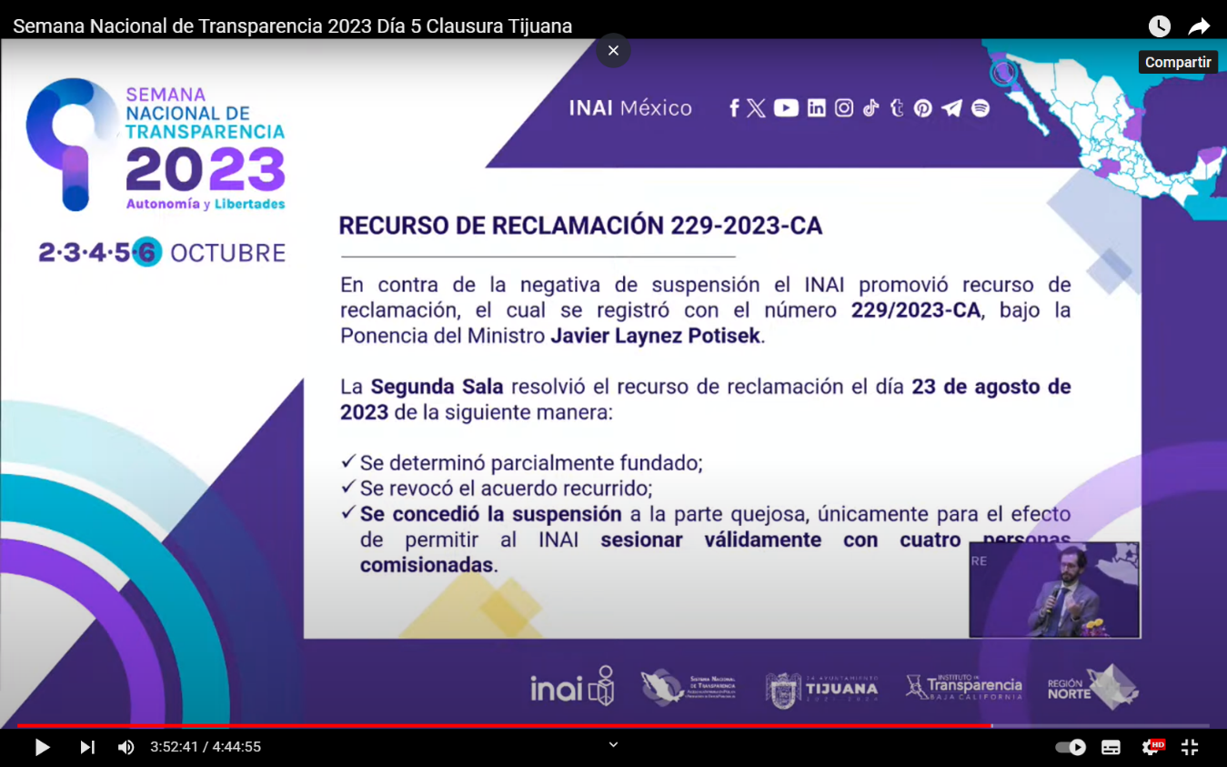

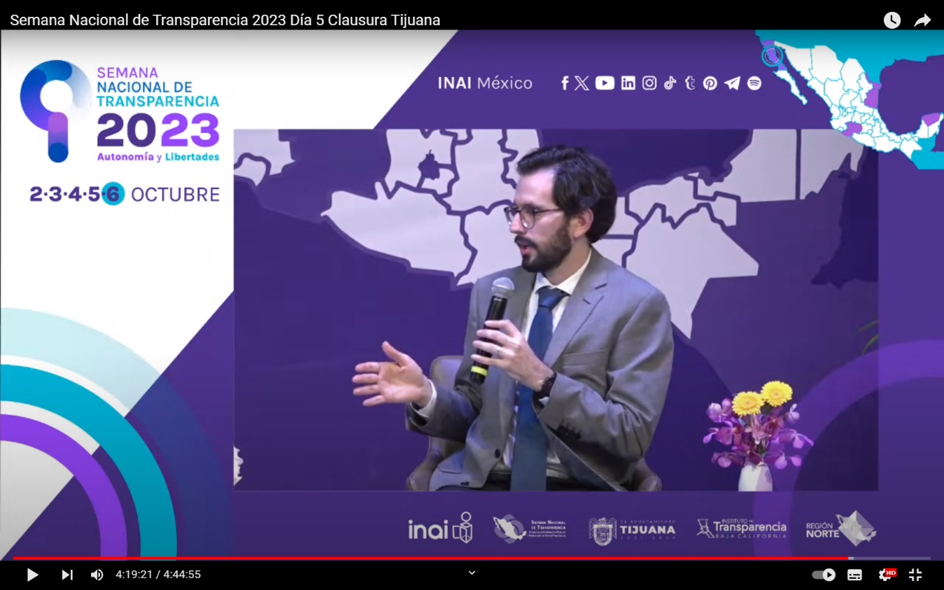

SEMANA NACIONAL DE TRANSPARENCIA 2023
PROGRAMA

Lunes 02 de octubre
CIUDAD DE MÉXICO-Auditorio Alonso Lujambio del INAI
Tema: Organismos Constitucionales Autónomos
Día 1

HORARIO | ACTIVIDADES
10:00 a 11:00 | Bienvenida  - Blanca Lilia Ibarra Cadena, comisionada presidenta INAI  - Adrián Alcalá Méndez, comisionado INAI  - Norma Julieta del Río Venegas, comisionada INAI  - Josefina Román Vergara, comisionada INAI  - Diputado Jorge Romero Herrera (presidente JUCOPO)  - Marcela Guerra Castillo, presidenta de la Mesa Directiva de la Cámara de Diputados.  - Gabriel Torres Espinoza, integrante del Consejo Consultivo del INAI  - Enrique Graue Wiechers, rector de la UNAM.  - Olga Sánchez Cordero, presidenta de la Comisión de Justicia del Senado de la República  - Guadalupe Taddei Zavala, consejera presidenta del INE  - Luisa María Alcalde Luján, secretaria de Gobernación (acude en representación Omar Gutiérrez, director Jurídico de la Secretaría de Gobernación)  - Roberto Salcedo Aquino, secretario de la Función Pública (acude en representación Rafael Ruiz Mena, jefe de la Unidad de Políticas de Anticorrupción)  - Abraham Montes Magaña, coordinador nacional de Organismos Garantes de las Entidades Federativas del SNT
11:00 a 12:00 | Conferencia Magistral  “La importancia del fortalecimiento a la autonomía del Instituto Nacional Electoral para la vida democrática” Ponente: Guadalupe Taddei Zavala, consejera presidenta del INE  Presentadora: Blanca Lilia Ibarra Cadena, comisionada presidenta INAI
Mesa de Diálogo1: Organismos Autónomos, la importancia de sus funciones al interior del estado democrático.

Moderador: Adrián Alcalá Méndez, comisionado INAI

- Guillermo Valls Esponda, presidente del TFJA
- Nashieli Ramírez Hernández, presidenta de Comisión de Derechos Humanos de la Ciudad de México.
- Pedro Salazar Ugarte, investigador de tiempo completo del Instituto de Investigaciones Jurídicas de la UNAM
- Luis Raúl González Pérez, catedrático de la Facultad de Derecho de la UNAM y ex-presidente de la Comisión Nacional de Derechos Humanos CNDH
13:20 a 14:30 | Receso
Mesa de Diálogo 2: Organismo Constitucionales Autónomos; origen y perspectiva.
- Alejandro Faya Rodríguez, comisionado de la Comisión Federal de Competencia Económica (COFECE).
- Gabriel Torres Espinoza, integrante del Consejo Consultivo del INAI.
- Senador Emilio Álvarez Icaza Longoria, secretario de la Comisión de Derechos Humanos del Senado de la República y ex presidente de la Comisión de Derechos Humanos de la Ciudad de México.
- Oscar Langlet González, coordinador de asesores de la Fiscalía General de la República.
14:30 a 14:45 | Firma del Convenio de edición del libro “Revoluciones: protección de datos personales y privacidad en la era digital”  comisionada /comisionado del INAI  Organismo Garante del SNT

Martes 03 de octubre
MERIDA, YUCATAN- Centro de Convenciones y Exposiciones Yucatán Siglo XXI
Tema: Sistema de Sistemas como mecanismo para el combate a la corrupción y el cumplimiento del compromiso de rendición de cuentas
HORARIO | ACTIVIDADES
10:30 a 11:15 | Inauguración  - Josefina Román Vergara, comisionada del INAI Y Coorganizadora del evento.  - Blanca Lilia Ibarra Cadena, comisionada presidenta del INAI.  - María Gilda Segovia Chab, comisionada presidenta, INAIP  - Norma Julieta del Río Venegas, comisionada del INAI.  - Adrián Alcalá Méndez, comisionado del INAI.  - María Dolores Fritz Sierra, secretaria general del Gobernador del Estado de Yucatán y Representante del Gobernador Constitucional del Estado de Yucatán, Mauricio Vila Dosal  - Renán Alberto Barrera Concha, presidente Municipal del Mérida.  - Aldrin Martín Briceño Conrado, comisionado INAIP  - Carlos Fernando Pavón Durán, comisionado INAIP
11:15 a 11:30 | Receso
11:30 a 12:15 | CONFERENCIA MAGISTRAL “El papel de los organismos autónomos en la gobernanza y la transparencia”  Conferencista:  - David Holiday, Open Society Foundations, Latin American Program.  Comentarista:  - Aldrin Martín Briceño Conrado, comisionado INAIP.
Panel 1: “Política Nacional Anticorrupción y mecanismos de transparencia de los actos públicos”
Participantes:
- Vania Pérez Morales, integrante del Comité de Participación Ciudadana (CPC) del Sistema Nacional Anticorrupción (SNA)
- José Luis Villamil Urzaiz, presidente del Comité de Participación Ciudadana (CPC) del Sistema Estatal Anticorrupción de Yucatán
- Lizbeth Beatriz Basto Avilés, Secretaría de la Contraloría General del Estado de Yucatán
- Marcia Itzel Checa Gutiérrez, Coordinadora General del Observatorio de Designaciones Públicas
- Paulina Vallejos Escalona, Titular de la Unidad de Riesgos y Política Pública de la Secretaría Ejecutiva del Sistema Nacional Anticorrupción
Moderador: Rosa Francisca Segovia Linares, comisionada del COTAIPEC
Sesión de preguntas y respuestas.
13:00 a 13:15 | Receso
13:15 a 14:00 | Panel 2: “Paralelismos y mejores prácticas de los Sistemas Nacionales y locales en el combate a la corrupción, la transparencia y rendición de cuentas (Sistema de Sistemas)”  Participantes:  - Mireya Quintos Martínez, directora de Desarrollo Archivístico Nacional  - Mario Can Marín, Auditor Superior del Estado de Yucatán.  - Jorge Luis Avilés Lizama, secretario técnico de Planeación y Evaluación e integrante del Consejo Estatal de Mejora Regulatoria de Yucatán.  - Erik José Rihani González, presidente de la Mesa Directiva del H. Congreso del Estado de Yucatán  Moderadora: María Gilda Segovia Chab, comisionada del INAIP,  Sesión de preguntas y respuestas.
14:00 a 14:15 | Clausura de los trabajos  - María Gilda Segovia Chab, comisionada presidenta INAIP

Miércoles 04 de octubre
MORELIA, MICHOACAN-Aula Mater del Colegio Primitivo y Nacional de San Nicolás de Hidalgo
Tema: Los órganos de transparencia como garantes de derechos y su papel en la consolidación
HORARIO | ACTIVIDADES
10:00 a 10:45 | INAUGURACIÓN  - Norma Julieta del Río Venegas, comisionada del INAI Azucena Marín Correa, secretaria de la Contraloría del Gobierno del Estado de Michoacán y Representante Personal del C. Gobernador del Estado.  - Yarabí Ávila González, Rectora de la Universidad Michoacana de San Nicolás de Hidalgo.  - Josefina Román Vergara, comisionada del INAI  - Adrián Alcalá Méndez, comisionado del INAI  - Laura Ivonne Pantoja Abascal, presidenta de la Mesa Directiva del H. Congreso del Estado de Michoacán.  Declaratoria Inaugural:  - Abraham Montes Magaña, comisionado presidente del IMAIP y Coordinador de los Organismos Garantes de las Entidades Federativas del SNT.
10:45 a 11:00 | Receso
11:00 a 11:45 | CONFERENCIA MAGISTRAL  “La contribución del Sistema Nacional de Transparencia en la consolidación de la democracia en México”  Conferencista:  Luis Carlos Ugalde Ramírez, director general de Integralia Consultores  Moderación  Norma Julieta del Río Venegas, comisionada del INAI y Coordinadora de la Secretaría Ejecutiva del Sistema Nacional de Transparencia
11:45 a 12:00 | Receso
12:00 a 13:15 | Panel 1: “La importancia del Sistema Nacional de Transparencia para garantizar el ejercicio democrático de los derechos de acceso a la información y de protección de datos personales en todas las regiones del país”.  Ponentes:  - Mariela del Carmen Huerta Guerrero, Coordinadora de la Región Centro Occidente del Sistema Nacional de Transparencia.  - Marco Antonio Alvear Sánchez, Coordinador de la Región Centro del Sistema Nacional de Transparencia.  - Dulce María Fuentes Macillas, comisionada presidenta del Instituto Coahuilense de Acceso a la Información Pública  Moderación:  Abraham Montes Magaña, Coordinador de Organismos Garantes de las Entidades Federativas del Sistema Nacional de Transparencia.
13:15 a 13:30 | Receso
13:30 a 14:45 | Panel 2: “La contribución de las Comisiones del Sistema Nacional de Transparencia en la consolidación de políticas públicas homogéneas y efectivas de transparencia y protección de datos personales”.  Ponentes:  - Magda Eugenia Lozano Ocman, Coordinadora de la Comisión de Tecnologías de la Información y Plataforma Nacional de Transparencia del Sistema Nacional de Transparencia.  - María Gilda Segovia Chab, Coordinadora de la Comisión de Rendición de Cuentas y Combate a la Corrupción del Sistema Nacional de Transparencia.  - Arístides Rodrigo Guerrero García, Coordinador de la Comisión de Protección de Datos Personales del Sistema Nacional de Transparencia.  - Luis Gustavo Parra Noriega, Coordinador de la Comisión de Vinculación, Promoción, Difusión y Comunicación Social del Sistema Nacional de Transparencia.  - Areli Yamilet Navarrete Naranjo, comisionada del Instituto Michoacano de Transparencia, Acceso a la Información y Protección de Datos Personales.  Moderación:  - Oscar Mauricio Guerra Ford, secretario ejecutivo del Sistema Nacional de Transparencia.
14:45 a 15:00 | Clausura de los trabajos

Jueves 05 de octubre
TAMPICO, TAUMALIPAS-Aula Magna Hernan Harris Fleishman del Centro Universitario Sur de la Universidad Autónoma de Tamaulipas
Tema: Medios de comunicación y autoridades electorales como instancias autónomas para el fortalecimiento de la democracia
HORARIO | ACTIVIDADES
10:00 a 10:45 | INAUGURACIÓN  - Norma Julieta del Río Venegas, comisionada del INAI y Coorganizadora del Evento.  - Jesús Antonio Nader Nasrallah, presidente Municipal de Tampico.  - Blanca Lilia Ibarra Cadena, comisionada presidente del INAI.  - Adrián Alcalá Méndez, comisionado del INAI.  - Dulce Adriana Rocha Sobrevilla, comisionada presidenta del ITAT y coorganizadora del evento.  - Abraham Montes Magaña, Coordinador de los Organismos Garantes de las Entidades Federativas del Sistema Nacional de Transparencia.  - Rosalba Ivette Robinson Terán, comisionada del ITAIT.  - Luis Adrián Mendiola Padilla, comisionado del ITAIT.  - Santiago Martínez Vázquez, Representante del secretario general de Gobierno.
10:45 a 11:00 | Receso
11:00 a 12:15 | Panel 1:  “La autonomía de los medios de comunicación como contrapeso de los poderes públicos en México en la defensa de la libertad de expresión y el derecho a saber”.  Ponentes:  - Carmen Morán Breña, Periodista de “El País”.  - Yohali Reséndiz Santiago, Periodista y fundadora de “Periodismo a toda prueba”.  - Héctor Trejo Carbajal, Conductor de “Así las cosas en el Bajío” en “W Radio”  - Salvador Romero Espinosa, comisionado del Instituto de Transparencia, Información Pública y Protección de Datos Personales del Estado de Jalisco (ITEI) y Coordinador de la Comisión Jurídica, de Criterios y Resoluciones del SNT.  Moderación:  - Norma Julieta del Río Venegas, comisionada del INAI y Coordinadora de la Comisión Permanente de Vinculación y Promoción del Derecho
12:15 a 12:30 | Receso
12:30 a 13:15 | Conferencia Magistral: “Relevancia de los órganos autónomos para el fortalecimiento de la democracia en México”.  Conferencista:  - Francisco Javier Acuña Llamas, Ex comisionado del INAI y secretario de Estudio y Cuenta en el Tribunal Electoral de Poder Judicial de la Federación. (confirmado)  Moderación: Dulce Adriana Rocha Sobrevilla, comisionada presidenta del Instituto de Transparencia, de Acceso a la Información y de Protección de Datos Personales del Estado de Tamaulipas (ITAIT). (confirmada)
13:15 a 13:30 | Receso
13:30 a 14:45 | Panel 2: “Los retos de los órganos autónomos para garantizar procesos electorales equitativos y transparentes”.  Ponentes:  - Gilberto Pablo De Hoyos Koloffon, Fiscal Especializado en Delitos Electorales del Estado de Nuevo León y presidente de la Asociación Mexicana de Fiscales Electorales (AMFE).  - Carlos Manuel Rodríguez Morales, Fiscal Especializado en Materia de Delitos Electorales del Estado de Jalisco.  - Daniel Omar Gutiérrez Ruvalcaba, Fiscal Especializado en Delitos Electorales del Estado de Aguascalientes.  - Edgar Danés Rojas, Magistrado presidente del Tribunal Electoral del Estado de Tamaulipas (TRIELTAM).  - Rafael Montes Albino, Periodista de investigación.  Moderación: Rosalba Ivette Robinson Terán, comisionada del ITAIT Tamaulipas.
14:45 a 15:00 | Clausura de los trabajos

Viernes 06 de octubre
TIJUANA, BAJA CALIFORNIA-Foro de cuentas claras y honestidad
Tema: Hacia una nueva visión de los OCAs: discusiones a futuro en su contribución a los Estados en el siglo XXI

HORARIO | ACTIVIDADES
09:00 – 09:20 | Recepción de invitados
09:20 – 09:30 | Bienvenida  Adrián Alcalá Méndez, comisionado INAI
09:30 – 10:20 | Conferencia Magistral  Ponente: Dr. Luis Raúl González, Zona de riesgo de OCAS  Comentarista: José Francisco Gómez Mc Donough, presidente del ITAIPBC
10:20 – 10:40 | Charla relámpago  Ponente: Mtro. Leopoldo Maldonado, director regional de Article 19 para México y Centroamérica  Presentador: Luis Carlos Castro Vizcarra, comisionado del ITAIPBC
10:40 – 11:00 | Receso
11:00 - 11:30 | Presídium  Blanca Lilia Ibarra Cadena, comisionada presidenta del INAI  Montserrat Caballero Ramírez, alcaldesa del Ayuntamiento de Tijuana  José Francisco Gómez Mc Donough, presidente del ITAIBC  Abraham Montes Magaña, Coordinador de Organismos garantes  Represente de la Gobernadora del estado de Baja California  Josefina Román Vergara, comisionada del INAI  Norma Julieta del Rio Venegas, comisionada del INAI  Adrián Alcalá Méndez, comisionado del INAI  Participación  Blanca Lilia Ibarra Cadena, comisionada presidenta del INAI  Norma Julieta del Rio Venegas, comisionada del INAI  Josefina Román Vergara, comisionada del INAI  Abraham Montes Magaña, Coordinador de Organismos garantes  José Francisco Gómez Mc Donough, presidente del ITAIPBC  Represente de la Gobernadora del estado de Baja California  Montserrat Caballero Ramírez, alcaldesa del Ayuntamiento de Tijuana
11:30 - 12:30 | Foro de Cuentas Claras Honestidad  Rendición de cuentas claras y transparentes de honestidad  Ayuntamiento de Tijuana
12:30 – 12:50 | Receso
12:50 – 13:10 | Charla relámpago  Mariana Calderón Aramburu  La defensa Jurídica del INAI: litigio estratégico  Presentadora: Lucía Ariana Miranda Gómez, comisionada del ITAIPBC
13:10 – 13:50 | Conferencia Magistral  Ponente Dr. Fernando Sosa Pastrana, jefe de ponencia del ministro José Luis González Alcántara Carrancá (zoom)  Ponente Mtro. Juan Carlos Salamanca Vázquez, secretario de Estudio y Cuenta Adjunto de la SCJN (presencial)  El papel de la corte en defensa de los derechos de acceso a la información y protección de  datos personales  Comentarista: Adrián Alcalá Méndez, comisionado del INAI

